**“Resumiendo la unidad”**

**Asignatura: Lengua y literatura Curso: 7° año**

**Fecha: 18 al 20 de mayo Docente: Paola Faúndez Pérez**

**Nombre del Alumno: ____________________________________________________________**

**I.- Objetivo de aprendizaje:**

OA 3: Analizar las narraciones leídas para enriquecer su comprensión, considerando, cuando sea pertinente.

O.A 9: Analizar y evaluar textos de los medios de comunicación, como noticias, reportajes, cartas al director, textos publicitarios o de las redes sociales.

OA 11: Aplicar estrategias de comprensión de acuerdo con sus propósitos de lectura

O.A 12: Expresarse en forma creativa por medio de la escritura de textos de diversos géneros (por ejemplo, cuentos, crónicas, diarios de vida, cartas, poemas, etc.).

OA 15: Planificar, escribir, revisar, reescribir y editar sus textos en función del contexto, el destinatario y el propósito: Recopilando información e ideas y organizándolas antes de escribir.

OA 19: Escribir correctamente para facilitar la comprensión al lector: Aplicando todas las reglas de ortografía literal y acentual. Verificando la escritura de las palabras cuya ortografía no está sujeta a reglas. Usando correctamente punto, coma, raya y dos puntos.

0.A 24: Realizar investigaciones sobre diversos temas para complementar sus lecturas o responder interrogantes relacionadas con el lenguaje y la literatura

O.A 25: Sintetizar, registrar y ordenar las ideas principales de textos escuchados o leídos para satisfacer propósitos como estudiar, hacer una investigación, recordar detalles, etc.

**II.- Contenido:** lectura, estrategias de comprensión lectora, reportaje, escritura.

**III.- Objetivo de la clase:** “Aplicar los conceptos y habilidades trabajadas a lo largo de la unidad”

**IV.- Indicaciones generales:**

1.- Lee comprensivamente y completa todas las actividades.

2.- Escribe con letra clara y legible.

3.- Cada una de las actividades serán evaluadas de manera formativa.

4.- Después de desarrollar todas las actividades revísalas junto al solucionario que se encuentra al final de esta guía.

5.- No olvidar escribir tu nombre en el archivo cuando envíes el correo

**V.- Actividad a desarrollar**:

**Antes de comenzar: *Desarrolla las actividades con el propósito de aplicar los conceptos y habilidades que trabajaste a lo largo de la unidad.***

I.- Lee el siguiente cuento y luego desarrolla las actividades de 1 a la 4.

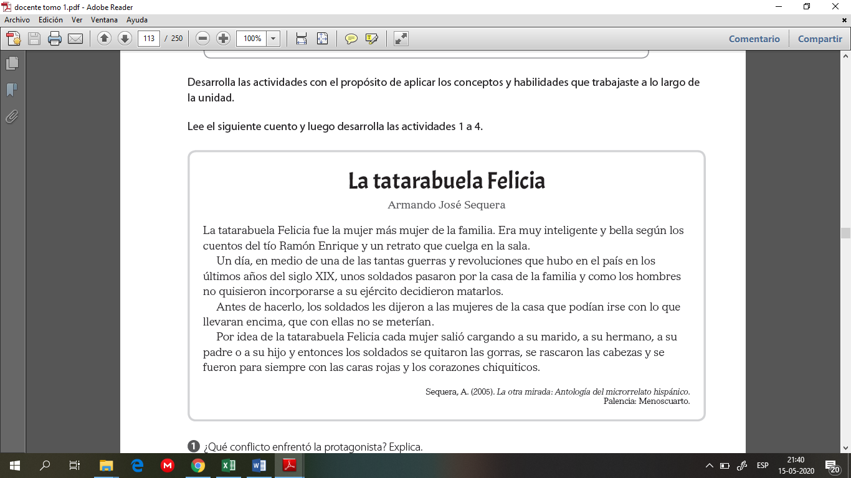

1.- ¿Qué conflicto enfrentó la protagonista? Explica.

______________________________________________________________________________________________________________________________________________________________________________________________

2.- ¿Qué característica de Felicia la convirtió en la heroína de esta historia?

1. Su belleza
2. Su liderazgo
3. Su inteligencia
4. Su fuerza física

3.- ¿Por qué razón los soldados se van “con las caras rojas y los corazones chiquiticos”? Explica.

_____________________________________________________________________________________________________________________________________________________________________________________________________________________________________________________________________________________________

4.- Escribe en tu cuaderno un relato en el que se explique las razones por las que los soldados llegaron al pueblo de la tatarabuela Felicia.

* Escribe el episodio evidenciando el salto temporal en la narración.
* Emplea y destaca dos palabras que hayas aprendido en el transcurso de la unidad.

II.- Lee el siguiente reportaje y luego desarrolla las actividades 5 a la 13.

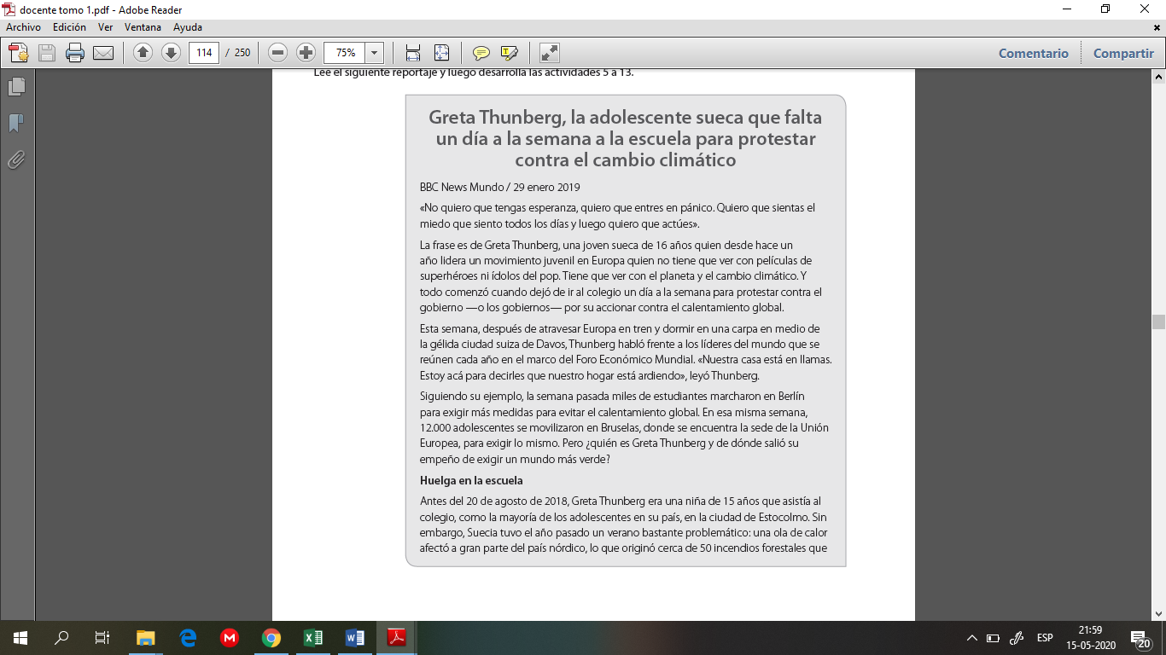

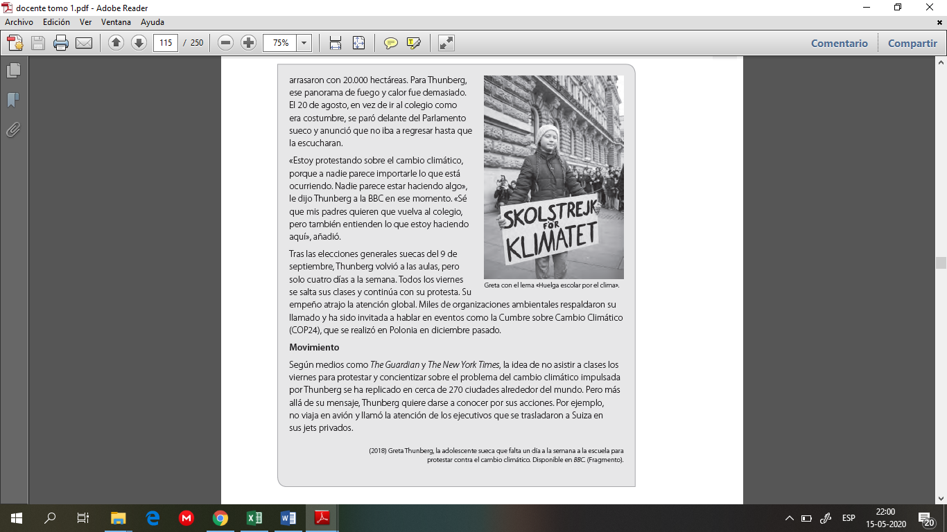

5.- ¿Cuál es el problema que enfrenta la joven sueca?

1. La falta de acción de los gobiernos frente al calentamiento global.
2. El bajo interés de los jóvenes en los problemas del medioambiente.
3. La ola de calor y los incendios forestales que afectan a Suecia en 2018.
4. Las criticas por parte de la sociedad debido a su decisión de faltar al colegio.

6.- ¿Qué motiva a Greta a protestar todos los viernes?

1. Ganar seguidores.
2. Llamar la atención de los medios de comunicación.
3. Generar que las autoridades tomen medidas sobre el cambio climático.
4. Difundir su temor acerca del calentamiento global y las consecuencias de este.

7.- ¿Cuál es el propósito implícito del texto?

1. Criticar a los jóvenes por dejar de asistir al colegio.
2. Motivar a los jóvenes a interesarse por el cambio climático.
3. Destacar el en enlace que puede lograr el actuar de una joven.
4. Reprochar la indiferencia del gobierno sueco ante las demandas de los jóvenes.

8.- ¿Por qué Greta no viaja en avión y cuestiona el uso de Jets privados? Explica.

______________________________________________________________________________________________________________________________________________________________________________________________

9.- Investiga sobre el calentamiento global. Para ello, puedes visitar los siguientes enlaces:

<https://www.nationalgeographic.es> y <http://portal.mmagob.cl/>

A continuación, desarrolla en tu cuaderno las siguientes actividades:

* ¿Qué acciones perjudican el medioambiente en la actualidad?
* ¿Qué medidas se están tomando en Chile para proteger el medioambiente?
* ¿Proponga tres medidas que se podrían tomar en tu colegio para proteger el medio ambiente?

**VI.- Retroalimentación:** Recuerda enviar las actividades realizadas al correo profepaolafaundez@gmail.com o al whatsapp del curso para retroalimentarte.

**VII.- Fecha de envío:** miércoles 27 de mayo a las 14:00 P.M.

**VIII.- Cómo y/o donde enviar:** Tienes tres formas de entregar, elige la que más te acomode

* Enviar fotos al siguiente correo: profepaolafaundez@gmail.com
* Whatsapp del curso
* Entrega en el colegio el día miércoles 27 de mayo.

**Solucionario**

1.- El conflicto que enfrenta Felicia es la invasión de los soldados que deciden asesinar a todos los hombres de su familia porque no quisieron sumarse al ejército.

2.- C

3.- Se espera que respondas que los soldados se avergüenzan de su actuar, ya que la mujer fue más astuta que ellos y lograron evitar el asesinato de los hombres de sus familias.

4.- Escriben un relato en el que realizan un salto temporal hacia el pasado de la narración y usan dos palabras aprendidas durante la unidad.

5.- A

6.- C

7.- C

8.- Infieren que viajar en avión o en un jet privado es perjudicial para el medioambiente que hacerlo en tren. Por lo tanto, la acción y crítica de Greta es consecuente con sus demandas.

9.- Indicadores: Delimitan su tema y recogen información en fuentes confiables; responden las preguntas propuestas, considerando sus ideas y la información recolectada.